Dzień dobry Kochani.
Jak się czujecie?
Odpoczęliście trosze ?? Byliście może gdzieś na spacerze??
Dziś obchodzimy Dzień Strażaka.
Zaczniemy o przedstawienie Naszego Strażaka dokładacie zawodu Strażaka i Technika pożarnictwa:

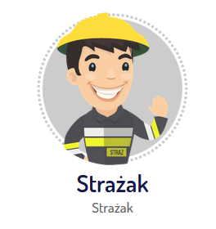

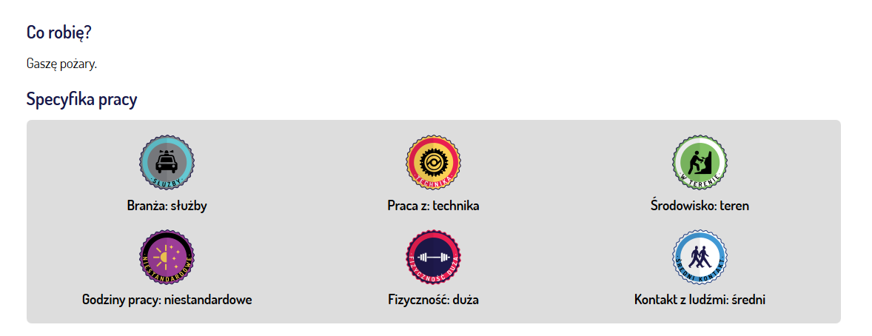

Opis zawodu
Praca strażaka nie jest zwykłym zajęciem. Ta praca to misja i powołanie. Nierzadko niosąc pomoc innym ludziom, narażam własne życie. Do moich zadań nie należy tylko gaszenie pożarów, biorę także udział w akcjach ratowniczych podczas wypadków drogowych lub katastrof żywiołowych, takich jak powodzie czy huragany. Na początku swojej kariery pomagam bardziej doświadczonym strażakom. Do moich zadań należy między innymi obsługa pompy wodnej. Po zdobyciu koniecznego doświadczenia wchodzę razem z kolegami do niebezpiecznych budynków stojących w ogniu, grożących zawaleniem lub skażonych chemicznie. A wszystko po to, aby ratować ludzkie życie i dobytek. Muszę mieć wysoką odporność na stres i panować nad emocjami. Od momentu usłyszenia alarmu w remizie jestem w pełnej gotowości. W mojej pracy trzeba działać szybko – nierzadko to refleks ratuje czyjeś życie. Podczas służby jestem przygotowany na każdą ewentualność. Niezbędna jest również sprawność fizyczna, która decyduje o tym, że ktoś odnajduje się w tym zawodzie. Czyha na mnie wiele niebezpieczeństw, którym muszę stawić czoła. Muszę znać procedury bezpieczeństwa, zasady udzielania pierwszej pomocy, zatem posiadać również wiedzę medyczną. Ciągłe szkolenia i ćwiczenia są nieodłącznym elementem mojej pracy. Nie wyobrażam sobie innego zajęcia, które mogłabym wykonywać zawodowo.

Istotne wymagania i umiejętności
służba przygotowawcza
Istotne ponieważ: muszę odbyć służbę przygotowawczą aby zostać strażakiem
Gdzie zdobyć? Służba przygotowawcza
test sprawnościowy na strażaka
Istotne ponieważ: muszę zdać test, aby dostać się do straży pożarnej
Gdzie zdobyc? Test sprawnościowy
Źródło https://mapakarier.org/paths/print/82

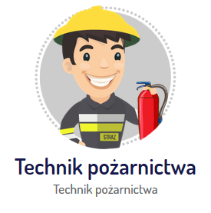

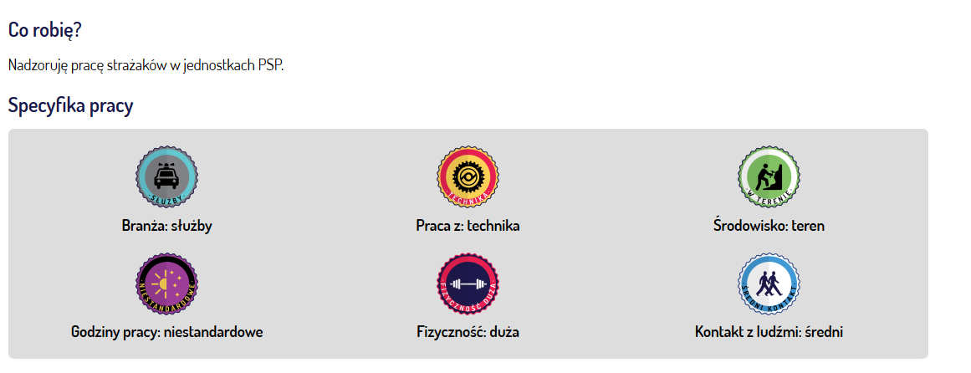

Opis zawodu

W mojej klasie chyba każdy chciał zostać strażakiem, ale tylko ja zrealizowałem to marzenie. W dodatku jako technik pożarnictwa nie tylko biorę udział w akcjach ratunkowo-gaśniczych, ale także nadzoruję pracę innych strażaków, wysyłam potrzebne zespoły ratownicze na miejsce zdarzenia i odpowiadam za wyposażenie jednostki w niezbędny sprzęt. Jestem odpowiedzialny za dowodzenie grupą strażaków, którzy tworzą obsadę jednego samochodu gaśniczego albo specjalnego. Po otrzymaniu zgłoszenia o tym, że jesteśmy potrzebni zbieram informacje o zdarzeniu (czy jedziemy pomagać ofiarom powodzi, nawałnic albo innych klęsk żywiołowych; będziemy gasić pożar; uwalniać osoby zakleszczone w rozbitym samochodzie; usuwać niebezpieczne chemikalia, które np. wyciekły z cysterny albo zostały wpuszczone do rzeki), liczbie poszkodowanych itp. oraz decyduję o tym, co ma robić każdy ze strażaków, którymi dowodzę. Po skończonej akcji muszę napisać raport z jej przebiegu. Dbam o to, żeby podlegli mi strażacy cały czas byli w pełnej gotowości do udziału w akcji ratunkowo-gaśniczej. Organizuję dla nich specjalne szkolenia i ćwiczenia, pozwalające doskonalić umiejętności wykorzystywania sprzętu ratunkowego i gaśniczego w różnych warunkach. Urządzam też zawody, podczas których poszczególne jednostki państwowej straży pożarnej mają okazję pokazać swoje dobre wyszkolenie. W mojej gestii są także sprawdziany gotowości bojowej strażaków i ich współpracy z innymi służbami ratowniczymi, takimi jak np. Polski Czerwony Krzyż, GOPR, TOPR. Poza tym zajmuję się kontrolą przestrzegania przepisów przeciwpożarowych w nowo powstających i już istniejących budynkach oraz w obszarach leśnych. Muszę wiedzieć, jak powinny przebiegać różne akcje ratowniczo-gaśnicze oraz znać się na rodzajach łatwopalnych substancji; umieć rozpoznawać co się pali na podstawie szybkości spalania, ilości dymu, jego zapachu i barwy, koloru płomieni; wiedzieć, które materiały spalają się szybko, a które powoli; co wpływa na rozprzestrzenianie się pożaru itp. Kontroluję wyposażenie jednostek straży pożarnej, muszę więc znać się na rodzajach sprzętu ratowniczo-gaśniczego, w który musi być wyposażona każda jednostka (wozy strażackie, bosaki, pilarki spalinowe, linie gaśnicze, namioty ratownicze, kamera termowizyjna, wykrywacz gazów itp.) oraz wiedzieć, jak i kiedy go używać. Ponieważ sam także biorę czynny udział w akcjach ratunkowych i gaśniczych, muszę mieć dobrą kondycję fizyczną, żeby poradzić sobie np. z wynoszeniem nieprzytomnych ofiar; poruszaniem się w zadymionych, płonących budynkach; używaniem ciężkiego sprzętu ratowniczego itp.
Źródło : https://mapakarier.org/paths/print/502

Obejrzymy i przypomnimy sobie zasady jak należy się zachowywać :
Co zrobić w przypadku wystąpienia pożaru w domu lub w szkole?
https://www.youtube.com/watch?v=OXKCeYIGGUs

Wzywanie pomocy 998
https://www.youtube.com/watch?v=fsCIZliVYYw
Jak zachować się, gdy pali się las lub łąka?
https://www.youtube.com/watch?v=KJ8yKtKeNsw
Palące się ubranie 998
https://www.youtube.com/watch?v=ycmGKe0uYY8&list=PLYDvpYx_3Z1cyx3ZTmh535CfRIhRVEu1g&index=5
Znaki ewakuacyjne 998
https://www.youtube.com/watch?v=QEX1Z-9qfvM&list=PLYDvpYx_3Z1cyx3ZTmh535CfRIhRVEu1g&index=2

A teraz pośpiewajmy trochę :
https://www.youtube.com/watch?v=yv0YdFZHmgM&t=21s
https://www.youtube.com/watch?v=M6WVB7CV44I
https://www.youtube.com/watch?v=fVKEhOTTS5w
https://www.youtube.com/watch?v=hV0_SL9FXsk
Podobały się piosenki??

A teraz mam dla was puzzle do ułożenia :
https://www.jigsawplanet.com/?rc=play&pid=02f324f4c8eb
i jak ułożyliście??

To teraz spróbujecie dopasować nazwy do stroju strażaka :
https://learningapps.org/11686797

Co strażak potrzebuje do swojej pracy?
https://learningapps.org/1502483

Czy Wojtek zostanie strażakiem?
https://learningapps.org/11145095

I jak udało się rozwiązać wszystkie zadania, które przygotowałam dla Was na dziś??

Obejrzyjmy i spróbujmy wspólnie narysować WÓZ STRAŻACKI zaczynamy :
https://www.youtube.com/watch?v=sK3Nj1EP_KU

Na koniec proponuje mały konkurs dla Was :
Przyślijcie proszę ma mojego maila prace plastyczna pt „ Strażak”
A ja wybiorę i nagrodzimy Wasze prace
Mail : krasnicka@sp59.szczecin.pl
Czekam Kochani na Wasze prace.
Pozdrawiam Was serdecznie
Dbajcie o siebie. Trzymajcie się ciepło
Justyna Kraśnicka

